Информационный школьный вестник
«Мы – вместе»
Выпуск № 6, февраль-март, 2022

Мы – патриоты,
и это звучит гордо!
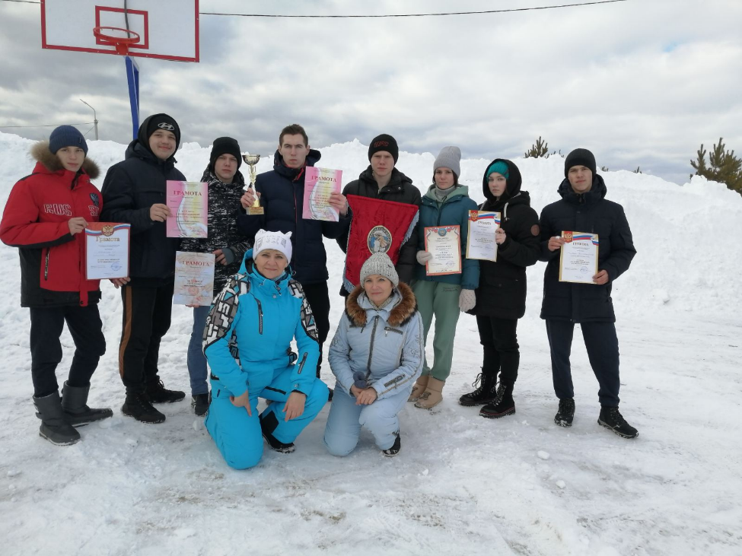

Выпуск подготовили:
Камаева И.Л., Тегенцева Е.К.
Фото: Сунцова М.Ф., Камаева И.Л.

Благодарим за предоставленные материалы: Минееву И.А., Трифонову С.И.

Редактор: Тегенцева Е.К

Патриотизм – это любовь к родине, к родному дому, родственникам … Необходимо следить за своим здоровьем, потому что Родине нужны здоровые граждане. Заниматься спортом, потому что Родине нужны сильные граждане. В феврале во всех российских школах проводится военно-патриотический месячник. В нашей школе это уже добрая традиция. Много познавательных, спортивных и творческих патриотических дел прошло в течение месяца.
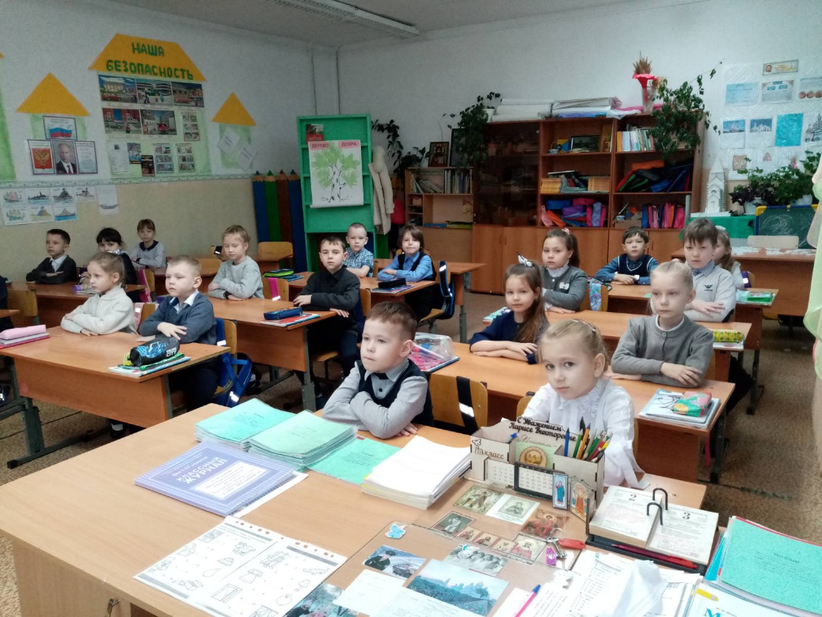

На первой неделе в начальной школе прошли классные часы с просмотром видеоролика «Дневник Тани Савичевой».
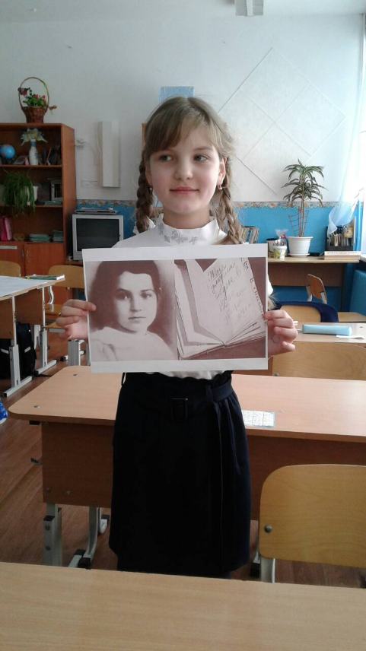
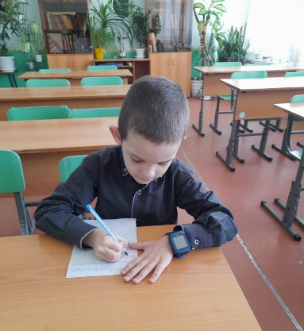
Ученики с 1 по 11 класс провели интересную акцию «Письмо солдату».

Читаем книги о войне…
Прошло более 80 лет с начала Великой Отечественной войны, но эхо ее до сих пор не затихает в людских душах.
С каждым годом уходят в мир иной ветераны Великой Отечественной, труженики тыла, дети войны, уходят те, кто мог бы нам рассказать, как это было. И придет время, когда не останется свидетелей тех страшных дней. И только книги будут с нами.
18 февраля в школьной библиотеке прошли часы мужества «Читаем книги о войне…», на которых старшеклассники познакомились с произведениями о Великой Отечественной войне, рассказывающими о подвиге, о мужестве и стойкости, о человечности и терпении.
Б. Л. Васильев, В. В. Быков, М. А. Шолохов – талантливейшие писатели, прошедшие войну, оставившие потомкам бесценные произведения о судьбах человека на войне и целого народа. «А зори здесь тихие» - о подвиге женщин на войне, «В списках не значился» - о защитниках Брестской крепости, «Альпийская баллада» - об участи узников концлагерей, «Сотников» - о партизанах, «Судьба человека» - название говорит само за себя. Стоит отметить, что восприятию помогали и слайды презентации. Ребята слушали внимательно, у некоторых стояли в глазах слезы. А значит, это поколение детей, которые будут знать, что стоят лозунги фашизма, что нельзя допустить в современном мире возвращения этой идеологии.
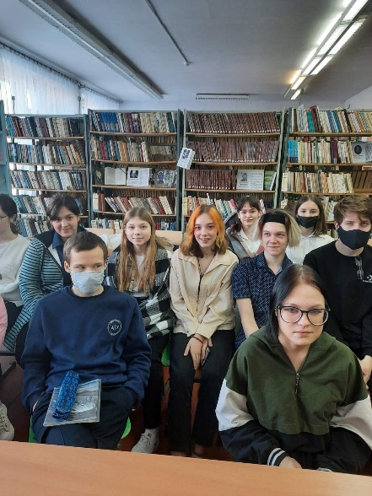
Минеева И.А.
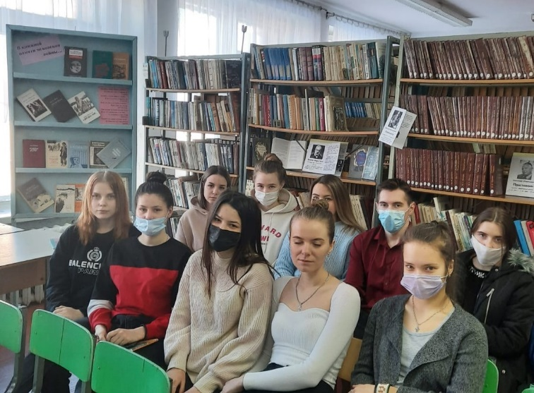

В здоровом теле-здоровый дух!

В последнюю субботу февраля юшалинцы вышли на Лыжню России. День выдался теплый, солнечный. Ну как тут не погулять в лесу, не поваляться в снегу! После регистрации и инструктажа все участники двинулись на привычное место в район ветлечебницы. И вот он - старт!
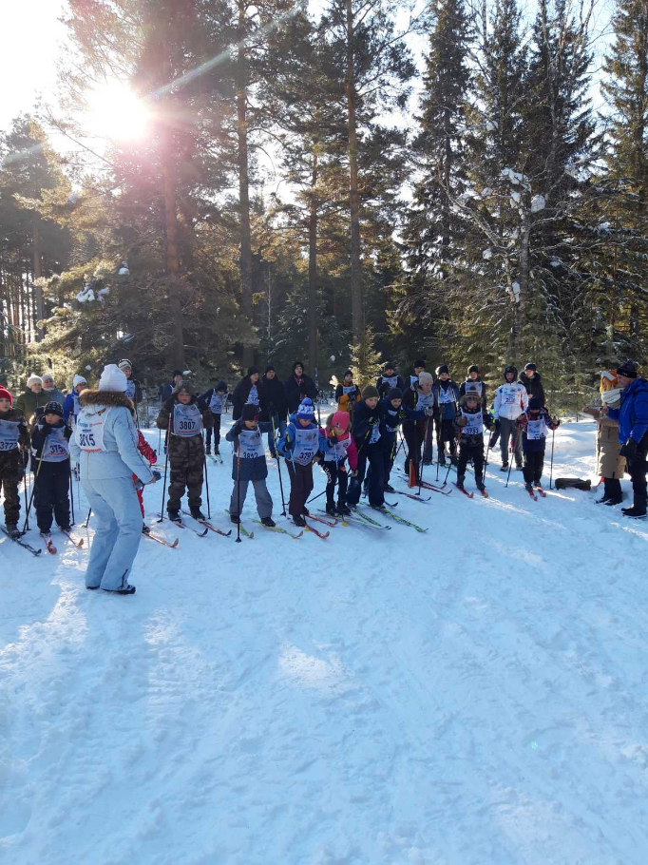
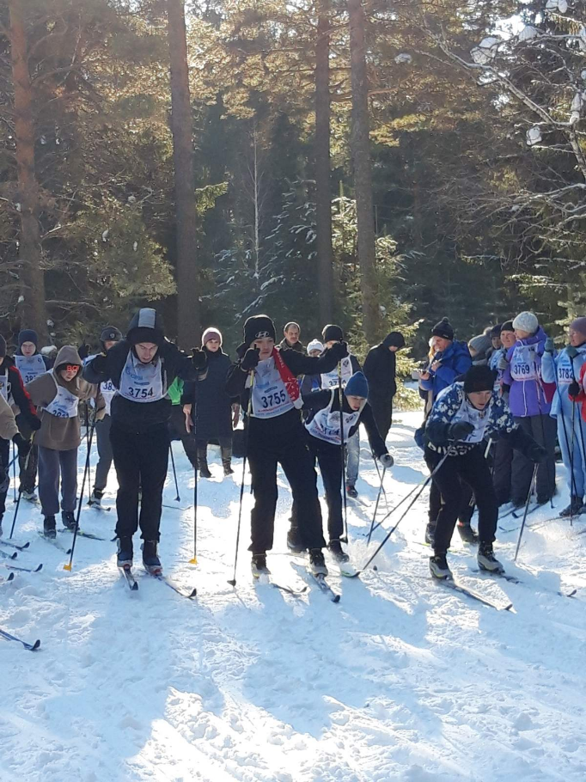

Ожидание старта всегда волнительно! Но трасса уже многим знакома. Не успели оглянуться - а финиш уже принимает первых лыжников: Фоминцеву Варвару и Левушкина Кирилла. Отличились и ребята постарше - Михалев Михаил, Кожин Кирилл, Шаркунова Ирина, Тепляков Арсений, Матвеева Виктория. Бесспорным лидером среди старшеклассников был Денисов Алексей. Среди людей старшего возраста первые места у Фоминцевой М.С., Гуменяк Т.Г., Зеленина Л.Д. и Таскаев В.И.

Всего стартовало в этот день более 60 человек. Все участники получили сладкие призы, а победители и призеры – грамоты.
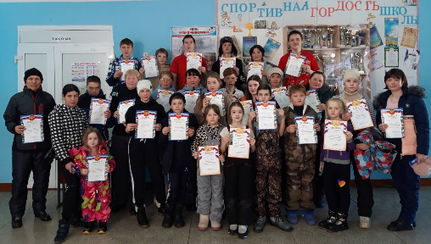

А главное –заряд бодрости и хорошего настроения был всем обеспечен!
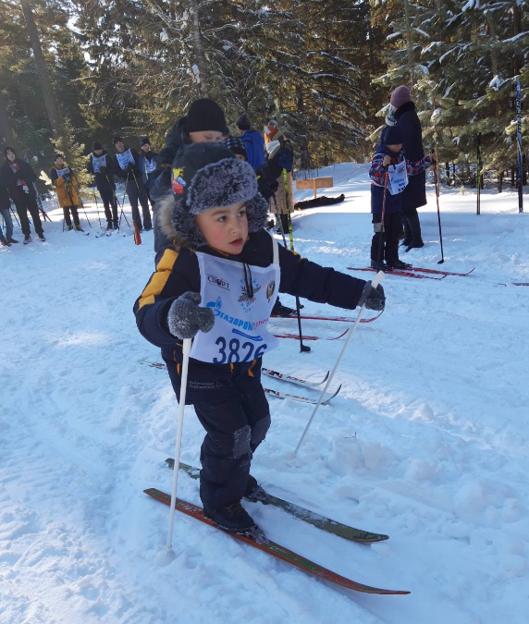
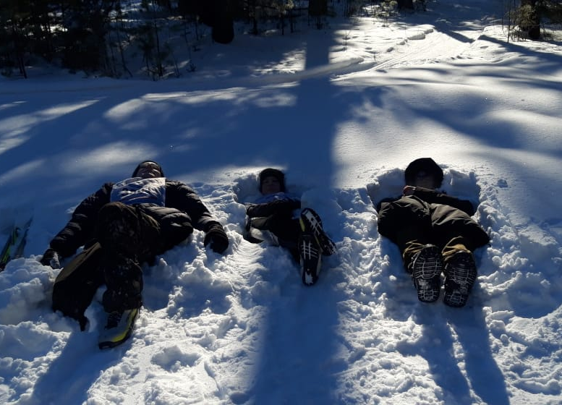

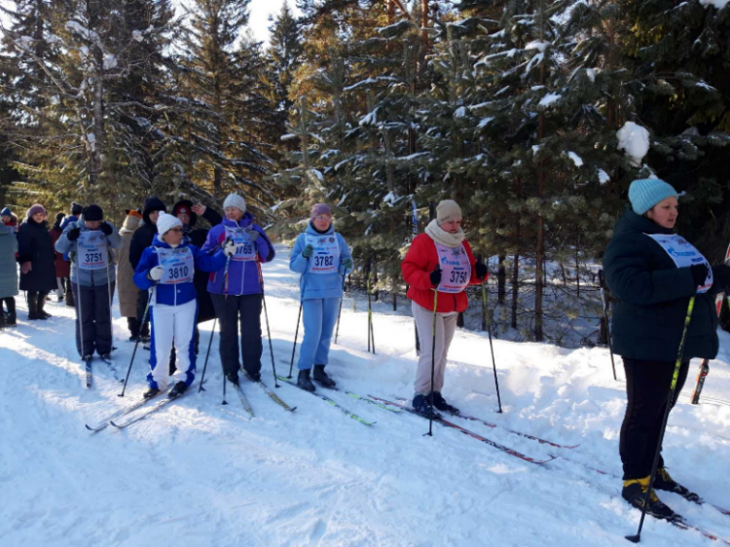

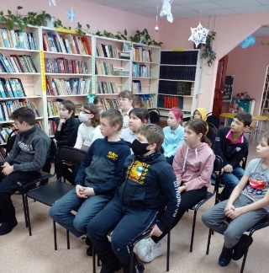
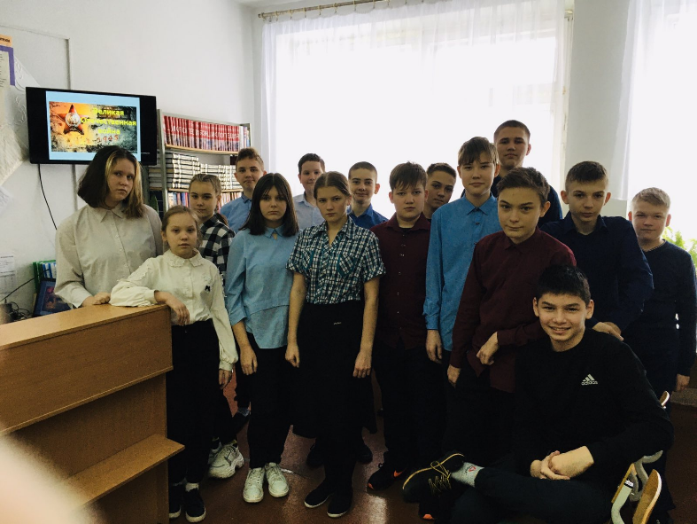
Как всегда, в военно-патриотическом месячнике принимают активное участие школьная и поселковая библиотеки. Вместе с библиотекарями ребята вспоминали детей блокадного Ленинграда.

7а класс 5б класс
Конкурс чтецов. Он ежегодно проходит в нашей школе. На этот раз он был посвящен Дню полного снятия блокады Ленинграда. Выступления 31 участника были сняты на видео и отправлены на окружной и областной конкурсы чтецов.
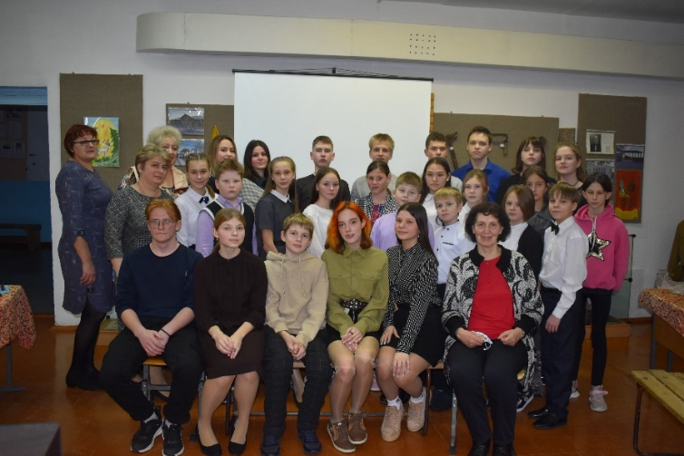
Вот они - наши звезды вместе со своими руководителями!

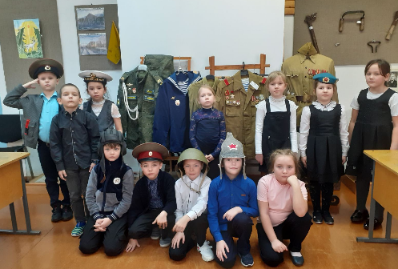
Захватывающая игра «Служу России» прошла в музее среди ребят начальной школы. Валентина Степановна познакомила их с родами войск и их экипировкой.

Дети – молодцы! С удовольствием переодевались, позировали.
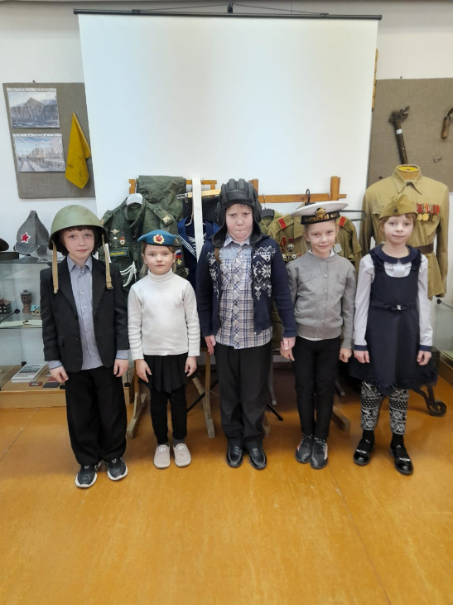
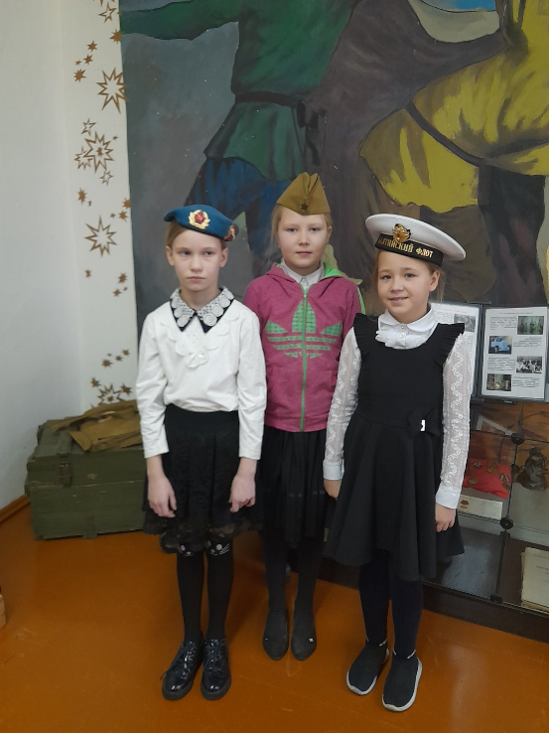
Надеемся, что знания, полученные в ходе таких мероприятий, останутся в памяти надолго!

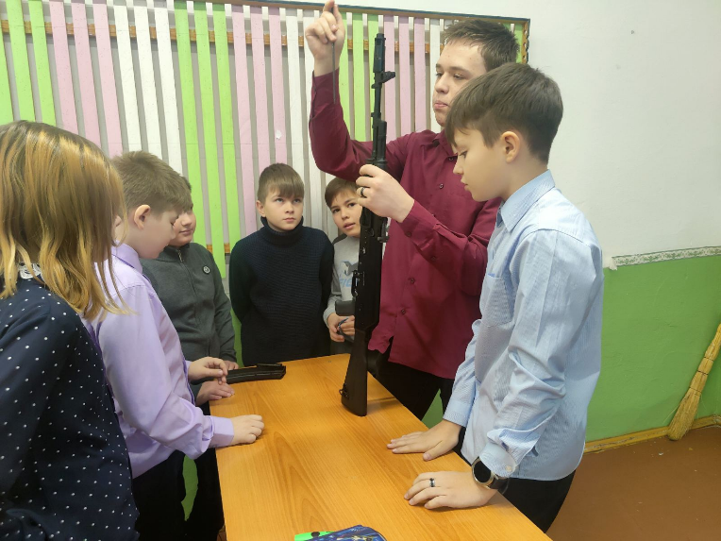
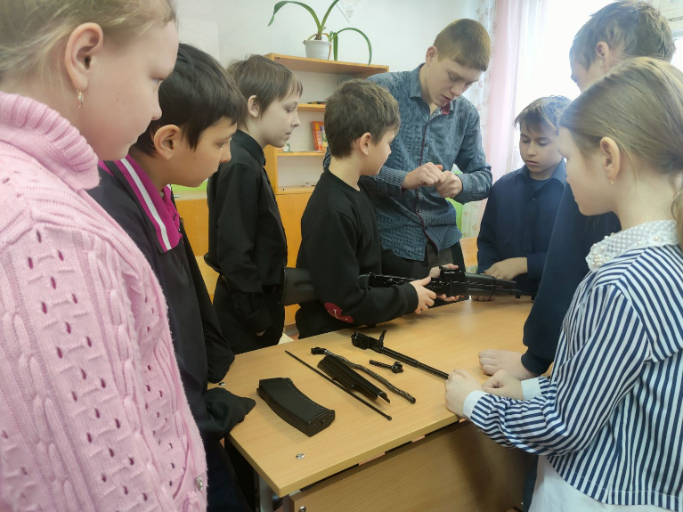
Отряд «Беркут» проводил во время месячника мастер-классы по сборке и разборке автомата в 5-7 классах. Надо заметить, желающих было предостаточно.

На слете юнармейских отрядов наш «Беркут» занял 2 место из 10 команд. Поздравляем!
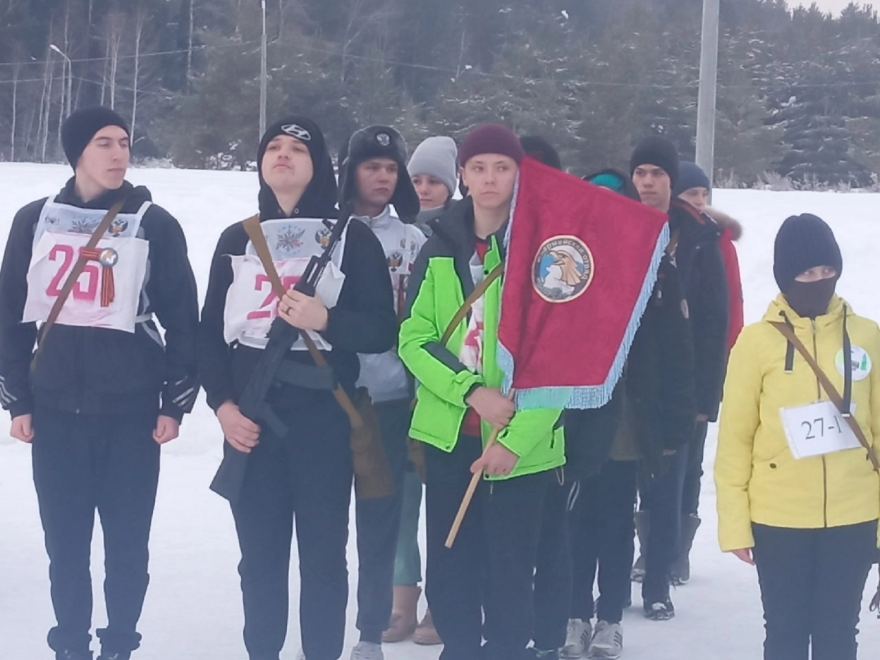

Юноши отряда «Беркут», конечно же, вспомнят свои первые шаги, когда станут настоящими солдатами Российской армии.

21 февраля отмечался Международный день родного языка. В 6а классе урок был посвящён русскому языку.

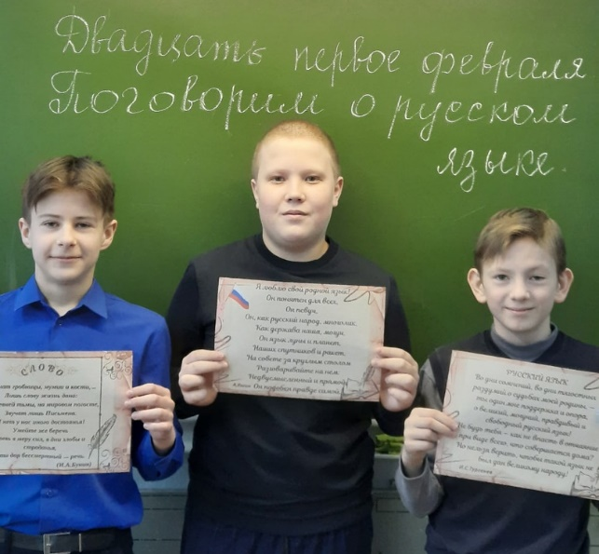
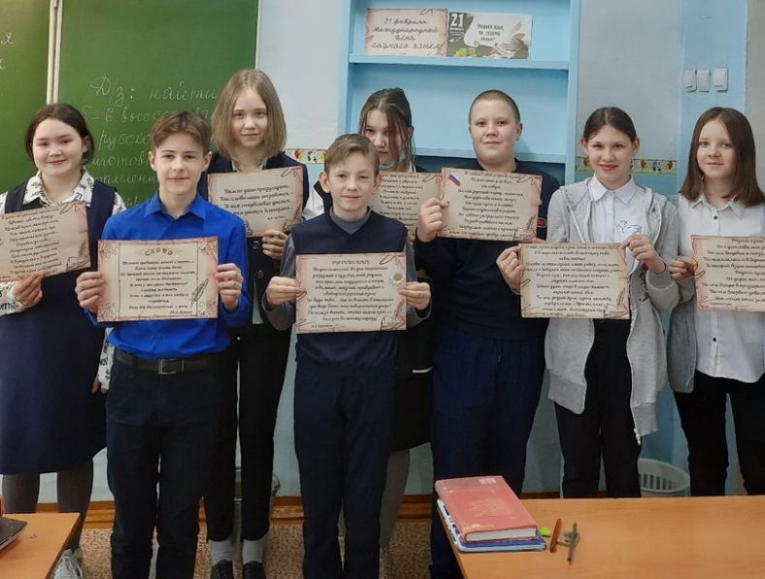
Состоялась содержательная беседа о его роли, назначении, правильном применении. В ней приняли участие 8 знатоков, но в целом все согласились с необходимостью защиты русского литературного языка, соблюдением его норм.

Всем напоминаем, что без русского языка, мы не нация!

